ភាសាអង់គ្លេស / ភាសាប្រាស្តុត / ភាសាបារាំង / ភាសាថៃ / ភាសាវៀតណាម / ភាសាអេស្ប៉ាញ

ភាសាអង់គ្លេស

លម្អិត:
អ៊ីមែលដែលបានផ្ញើទៅដៃគូដែលបានចូលរួមក្នុងកម្មវិធី។ អ៊ីមែលនេះនឹងរួមបញ្ចូលក Galerie រូបភាព វានឹងត្រូវបានផ្ញើតាម customer.io

គោលដៅអ្នកទទួល:
អ្នកចូលរួមកម្មវិធី

Subject: សូមអរគុណសម្រាប់ការមកចូលរួមកម្មវិធី [EVENT NAME]!

អ្នកបានធ្វើឱ្យកម្មវិធីរបស់យើងទទួលបានជោគជ័យ! 🎉

សួរស្តី [PARTNER NAME],

សូមអរគុណសម្រាប់ការចូលរួមក្នុងកម្មវិធី [EVENT NAME] នៅ [CITY], [COUNTRY]។ យើងខ្ញុំសង្ឃឹមថា អ្នកបានចំណាយពេលវេលាដ៏មានតម្លៃរបស់អ្នកជាមួយនឹងយើងខ្ញុំ ហើយយើងខ្ញុំពិតជារីករាយណាស់ដែលបានស្គាល់អ្នក!

សម្រាប់កម្រងរូបភាព សន្និសីទ/សិក្ខាសាលា/ការប្រជុំ និងដើម្បីបន្តទទួលបានព័ត៌មានថ្មីៗអំពីកម្មវិធីចុងក្រោយបំផុតរបស់យើងខ្ញុំដែលរៀបចំសម្រាប់អ្នក សូមតាមដានយើងនៅ:

 | 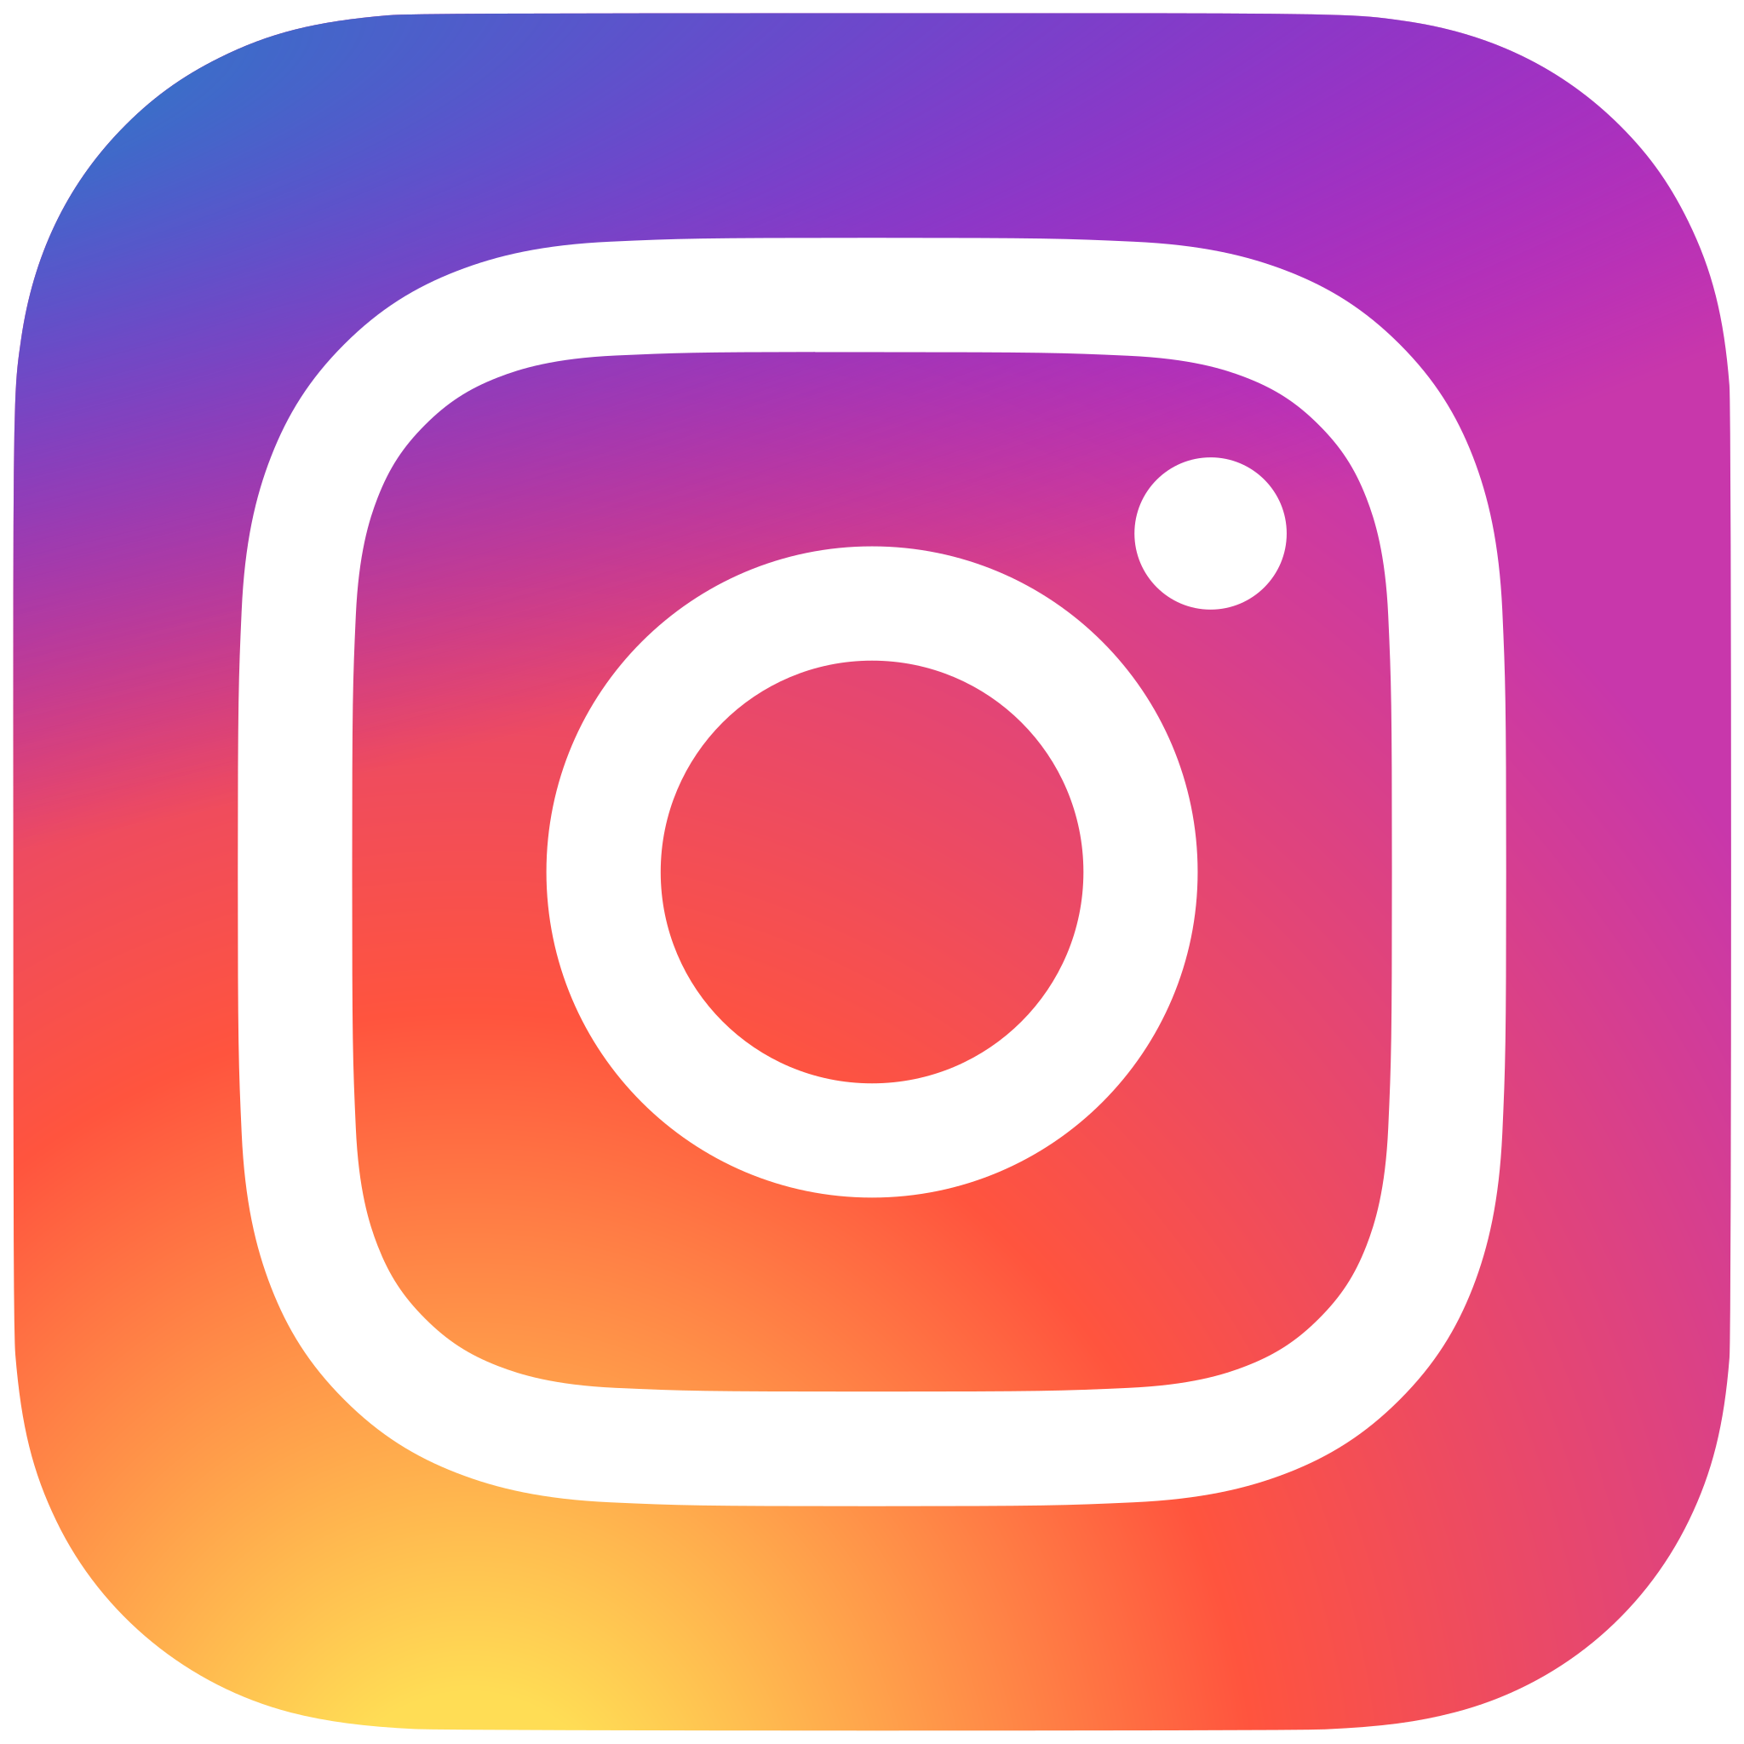 | 
យើងខ្ញុំសង្ឃឹមថា កម្មវិធីនេះបានបំផុសគំនិតដល់អ្នកជាច្រើន ដូចដែលវាបានបំផុសគំនិតឱ្យយើងខ្ញុំផងដែរ ហើយយើងខ្ញុំសង្ឃឹមថា យើងនឹងបន្តរីកចម្រើនជាមួយគ្នាឥតឈប់ឈរ!

